
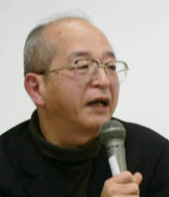
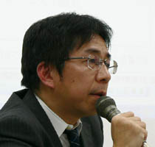
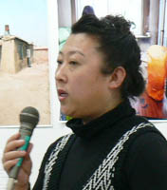
第３０回
憲法ひろば
続いて三坂彰彦弁護団事務局長（左写真）が資料とスライドを使って事件の争点について説明。「最大の争点は毒ガスを放置してきたことの違法性だ。組織的な遺棄だったか、危険が予見・回避できたかなどの問題について日本政府は『今となってはわからない、だから責任がない』と主張している。しかし政府は、化学兵器禁止条約で調査や処理の義務を負
て以降も中国の遺棄毒ガスについては調査も何もしていない。化学兵器工場があったチチハルで起きたこの事件に、日本政府の義務違反があることは明らかだ」と解説した。
このあと、八月の有志の中国東北部旅行の一員としてチチハルを訪れた丸山重威さん（左写真）が「神奈川新聞」に投稿して掲載された報告（調布「憲法ひろば」のサイト「みんなのレポート欄」を参照）、訪れた現場、現地の写真などを示しながら、「旅行ではもっと日本の歴史を知ら
ければならないと思った」と語った。

同行してきた中国・黒竜江北辰法律事務所の羅麗娟弁護士が、「何回か来日しているが、今日ここで皆さんと直接交流できてよかった。本人の陳述を聞き重い
持ちになると思うが、実はもっと重い症状の被害者も多い。戦争
六〇年前のことだが、適切に化学兵器の処理をしなかったことで、いまも中国の人民の安全を侵している。被害者は肉体だけではなく精神的苦痛はもっと大きい。彼らには支援がどうしても必要だ。支援を続けてほしい」と話した。
第39号

12月10日
２００７年
発行:憲法｢九条の会｣調布のひろば
----------------------------------------------------------
〒182-8511 調布市国領町2-5-15 あくろす２階
市民活動支援センター内メールボックス６番
電話：042-483-1762 FAX：042-483-1566 大野方
-----------------------------------------------------------
郵便振替00170-6-445473 加入者名大野哲夫
**************************************************************************************************************

E-Mail：chofu9jou@yahoo.co.jp
WEBサイトhttp://www.geocities.jp/chofu9jou/index.html

チチハル事件弁護団の三浦直子弁護士（左写真の右）に進行役をお願いし、菅野園子弁護士（同中央）が王さんにインタビューする形で進行。通訳は李樓さん（同左）。
初来日の感想は？
来るまでに、弁護士さんから聞いてはいたが、非常に沢山の人が支援してくれていることがわかり嬉しかった。
事故前の王さんは？
村から一緒に工事現場に働きに来た労働者のリーダーだった。解放軍にいた経験もあり、軍では四〇キロ以上の砲弾を運ぶ仕事もこなした。当時は体重も七〇キロあり、普通の人と較べて頑強だった。病院に行ったことはほとんどない。
二〇〇三年八月四日の事故の状況は？
朝四時頃、工事現場に行った。団地の地下駐車場を造るために掘り出した土で土嚢を造って崩れぬように積み上げる仕事だった。作業中に缶が五つ出てきて内一つが破れて液体が溢れ出た。最初は噴射し、その後ドクドクと流れ、カラシのような強い臭いがした。夜目が痛んだが毒ガスとは思わなかった。翌朝も目が酷く痛み、仲間には手首に水疱が出た人もいた。「すぐ検査を受けろ」と言われ人民解放軍の病院に行った。重い人は入院したが、軽いと見られた人は帰された。私も帰されたが、その後症状が悪化し八月十日に入院。結局十一月十五日まで居た。
具体的な症状は？
目の他には、陰嚢やお尻がタダレた。毎日水疱をつぶしてウミを出して薬を塗るのを繰り返した。痛かった。身体がだるくて力が出ないし、全身あちこち痛かった。
仕事はどうなった？
仕事ができる状態ではなく、精神的にもやる気になれない。
奥さんやお子さんは？
毒ガスについて知識がないので「病気がうつる」というウワサが広がった。それが妻の耳にも入り、家に帰った途端に別居を要求され、暫くして離婚話を持ち出された。癒してほしい時期に最愛の妻が離れていくのはとても辛かった。だからすぐには応じなかったが、「うつる危険があるから一緒に生活できない。子どものことを考えて離婚したい」と言われて、離婚に応じた。医者も「うつることはない」と言ってるが、何十年も昔のものが、こんな被害を出しているのだから、うつらぬはずがない、というのが一般の人の考えだ。だからいまは、誰とも接触できないし、銭湯にも行けない。
ご両親は？
自殺しないかと見守っていたようだ。離婚され、仕事もできない私の将来と生活を心配していた。母親は精神的なストレスもあって去年、五十一歳で亡くなった。思い出したくないことだ。
日本政府や、日本国民に何を伝えたいか？
日本の支援者の方々が長期にわたりサポートしてくれていることに感謝したい。訴訟の結果はどうなっても、支援してくれた人々のことをいつまでも忘れない。
日本政府には、毒ガスを一日も早く徹底的に排除してほしい。私だけでなく、被害者みんな仕事がなくなり、生活をどうするか困っている。状況を踏まえて合理的な対応策をとってほしい。
続いて三坂彰彦弁護団事務局長（左写真）が資料とスライドを使って事件の争点について説明。「最大の争点は毒ガスを放置してきたことの違法性だ。組織的な遺棄だったか、危険が予見・回避できたかなどの問題について日本政府は『今となってはわからない、だから責任がない』と主張している。しかし政府は、化学兵器禁止条約で調査や処理の義務を負って以降も中国の遺棄毒ガスについては調査も何もしていない。化学兵器工場があったチチハルで起きたこの事件に、日本政府の義務違反があることは明らかだ」と解説した。
このあと、八月の有志の中国東北部旅行の一員としてチチハルを訪れた丸山重威さん（左写真）が「神奈川新聞」に投稿して掲載された報告（調布「憲法ひろば」のサイト「みんなのレポート欄」を参照）、訪れた現場、現地の写真などを示しながら、「旅行ではもっと日本の歴史を知らなければならないと思った」と語った。

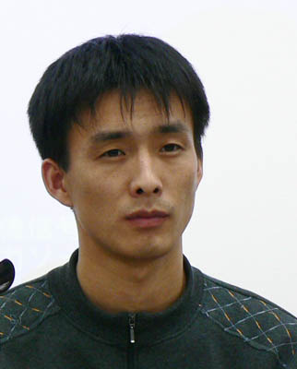
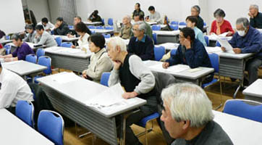
調布｢憲法ひろば｣は12月5日(水)、「チチハル毒ガス事件」をテーマに第30回例会を開催。裁判での証言に来日した王春林さん(29歳、左２段目の写真)と弁護団の7人を含め35人が参加しました（上は会場）。
